Тема. Вірші – небилиці. Алан Мілн «Дідунь Джо» 29.04.2020, 3 кл.
Для опрацювання!!!
Повторення
Небилиця – невелике оповідання або вірш розважального змісту, комізм якого будується на алогізмах та каламбурі. Алогізм – це щось позбавлене глузду. А каламбур – дотепна гра слів.
Отже, небилиці розповідають про дуже смішне, позбавлене глузду.
Навіщо ж складають небилиці? Щоб розвеселити, розсмішити нас. Раніше небилиці були поширеною розвагою молоді.

– Сьогодні на уроці ми продовжимо вивчати вірші-небилиці, але вже іншого англійського письменника – Алана Мілна. А працювати ми будемо над дуже веселим його твором “Дідусь Джо”.
Пояснення нового матеріалу
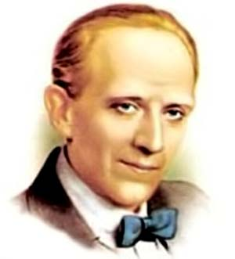Алан Мілн

1. Ознайомлення з творчим шляхом поета
– Англійський письменник Алан Мілн народився в Лондоні. Після закінчення школи навчався в коледжі міста Кембриджа. Ще в дитинстві почав писати вірші, оповідання. Першим твором письменника була пародія на пригоди відомого детектива Шерлока Холмса. Потім – статті, п’єси, казки, детективи, вірші для дітей… Популярністю серед читачів користувалися його поетичні збірки “Коли ми були зовсім маленькими” та “Тепер нам шість”.
Усесвітньої слави здобула його повість-казка про Вінні-Пуха. Ведмежа Вінні-Пух, віслючок Іа-Іа, порося П’ятачок, Кролик, Сова – герої казки Алана Мілана.
Ці іграшкові звірята жили в хлопчика Крістофера Робіна, єдиного сина письменника, для якого Алан Мілн і написав свою книжку. Вочевидь, Вінні-Пух був найулюбленішою іграшкою Крістофера Робіна, тому він став основним персонажем твору, одним із найулюбленіших героїв дітей усього світу.
2. Читання вірша «Дідунь Джо» с.517-518

